WASHINGTON, D.C.: THE CAPITAL TOUR  MARGO FRACZEK  COAKLEY MIDDLE SCHOOL  ___  Viaje a Washington, D.C. el corazón de la política estadounidense y el destino ideal para conectarse con la historia y la cultura de nuestra nación. Recorrerá los pasos de los fundadores de nuestro país mientras es testigo de las maravillas modernas de la capital de nuestra nación. | CIUDADES VISITADAS: WASHINGTON, D.C.  NUMERO DE VIAJE: 2120077MK DURACION: 4 DIAS DE VIAJE  FECHAS DE VIAJE:  MARTES 28 DE MAYO, 2019 – VIERNES 31 DE MAYO, 2019  INSCRIBETE ONLINE: EFEXPLOREAMERICA.COM/2120077MK

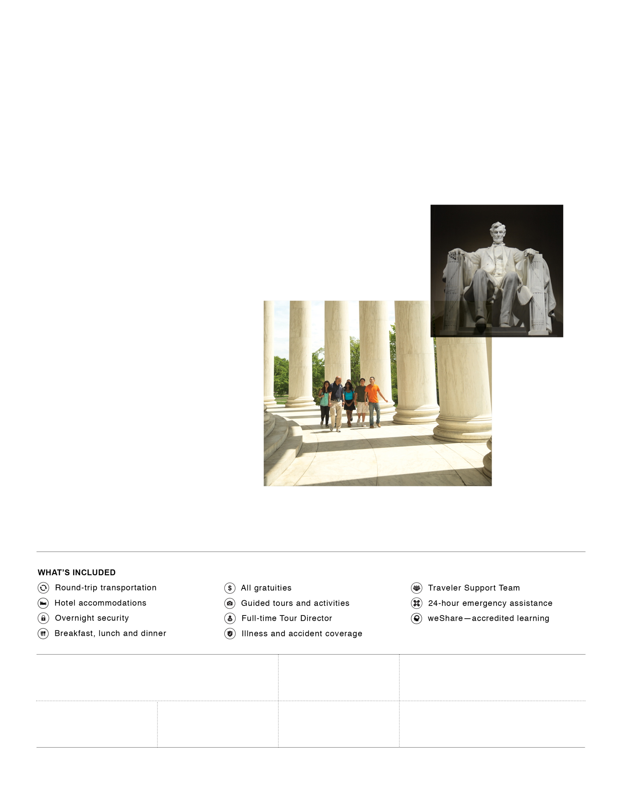
Itinerario

Día 1: Washington, D.C.
- Llegada a Washington, D.C.
- Explorar Washington, D.C., Aspectos Destacados: Parada fotográfica en la Casa Blanca, En el Monumento a Washington y el Monumento a la Segunda Guerra Mundial.
- Gira nocturna por Washington, D.C.: Monumento a Lincoln, Monumento a los Veteranos de la Guerra de Corea y Monumento a los Veteranos de Vietnam.
Día 2: Washington, D.C.
- Cementerio Nacional de Arlington: Cambio de Guardia en la Tumba del Soldado Desconocido, Tumbas de Kennedy.
- Parada Fotográfica en el Memorial de Guerra de la Infantería de la Marina.
- Los Museos Smithsonian incluyen: Museo Nacional del Aire y del Espacio, Museo de Historia Natural, Museo Nacional de Historia Americana.
- Crucero con cena en el río Potomac.
Día 3: Washington, D.C.
- Explorar el Tidal Basin: FDR Memorial, Martin Luther King, Jr. National Memorial and Jefferson Memorial.
- Gira por el Capitolio y Centro de Visitantes de los Estados Unidos.
- Parada Fotográfica en la Corte Suprema de los Estados Unidos y la Biblioteca del Congreso.
- George Washington’s Mount Vernon Estate and Gardens; Centro Educativo.
- Legends of Alexandria Colonial Tour

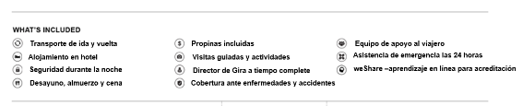
Día 4: Washington, D.C. • Vuelta a Casa
- Fila de Embajada
- Zoológico Nacional
- Vuelta a Casa

FECHAS DE VIAJE:  MARTES 28 DE MAYO, 2019 – VIERNES 31 DE MAYO, 2019 |  | SALIDA DESDE:  COAKLEY MIDDLE SCHOOL | INSCRIBETE ONLINE: EFEXPLOREAMERICA.COM/2120077MK
NUMERO DE VIAJE:  2120077MK | CUOTA DEL TUOR DEL ESTUDIANTE:  $775 | FECHA LIMITE DE INSCRIPCION:  NOV. 15, 2018 | PAGOS MENSUALES APROX: $115/MES SI SE INSCRIBE ANTES DE 31 OCTUBRE^{ST}
® EF Explore America, Inc.

INSCRIBETE AHORA

FECHA LIMITE:
15 deNOVIEMBRE

